«Международный день каши».
Подготовила воспитатель: Асеева С.Ф.
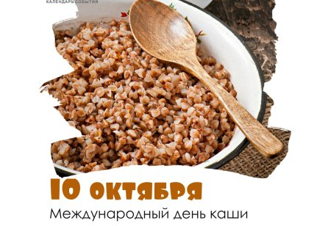
10 октября мы отмечаем воистину русский народный праздник.
Каша на Руси была обязательным угощением на свадьбе. Свадебный пир так и назывался «кашей». Жених и невеста обязательно должны были при гостях сварить кашу и съесть её. Кашу варили и при заключении мира между враждующими сторонами. В знак мира и дружбы противники собирались за одним столом есть кашу. Специальные каши варились в честь любого знаменательного события. Каша – исконно русское блюдо. Для русских богатырей именно каша была источником силы и крепкого здоровья.
Каша полезный, питательный, вкусный и недорогой продукт. Особенно полезна она в детском рационе. Начиная день с каши, мы насыщаем организм полезными веществами. В кашах содержится в необходимом количестве и нужном для человека соотношении: железо, медь, цинк, белки, а также витамины. Каши из разных круп богаты клетчаткой, которая оказывает положительное воздействие на весь организм. Каша помогает быть в хорошем настроении. Согласно результатам проведенных исследований, люди, которые регулярно едят утром кашу, способны лучше противостоять стрессам и находятся в хорошей физической форме в сравнении с теми, кто кашу не ест. В детском саду детям нравится каша «Дружба» (рис с пшеном). Наши повара призывают дружить с кашами! Праздник, международный день каши, считаем, необходимо широко праздновать для популяризации этого продукта, объяснять и детям, и родителям, пользу его для здоровья.
Каши - традиционные блюда кухонь многих народов мира. Каши продолжают оставаться популярными на протяжении уже более тысячи лет.
Считается, что праздник зародился в Великобритании, где до сих пор сильна традиция обязательного приготовления и употребления в пищу овсяной каши.
Герой этого праздника каша – продукт, основанный на варке крупы той или иной злаковой культуры. Возможность приготовления каши из самых разнообразных круп и овощей, зоны произрастания которых варьируются от севера до юга, сделала кашу, пожалуй, самым известным блюдом в мире. Каши бывают самые разные: овсяная, гречневая, перловая, рисовая, ячневая, пшённая, манная, пшеничная, кукурузная. Преобладание той или иной каши в рационе различных народов связано с тем, какие злаковые культуры произрастали на территории проживания народа. Со временем в культуре разных народов сложились определенные национальные традиции и рецепты приготовления каш.
Многие каши, являясь вкусной, полезной и очень питательной пищей, составляют рацион диетического и детского питания. Для детей каша становится одним из тех блюд, с которых ребенок начинает свое знакомство с пищей как таковой.
Этому простому и полезному блюду был посвящен сегодняшний тематический день у нас в группе, цель мероприятия - формирование представления детей дошкольного возраста о кашах, злаковых культурах и их полезных свойствах.
Для детей нашей группы проводились беседы: «Хлеб да каша - пища наша», «Каша - здоровье наше». Из бесед дети узнали, что каши очень полезны для организма человека, его роста и здоровья. Каша недаром считается идеальной едой для завтрака. Она лёгкая, но сытная и питательная. Издавна каша считается богатырской едой. Потому что тот, кто кашу кушает регулярно вырастает сильным, крепким и здоровым. Богатыри ели каши для того, чтобы победить врага.
Ребята делали аппликацию, рисовали пальцами по манной крупе картины.

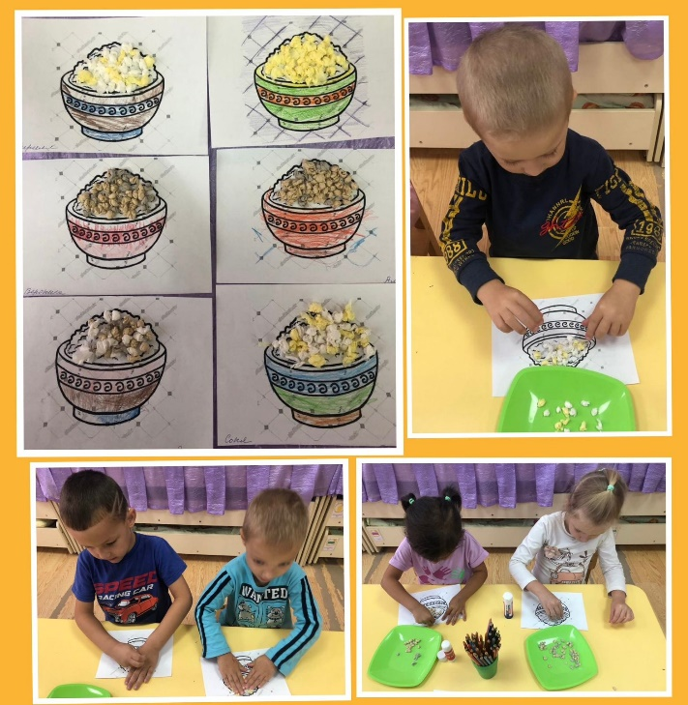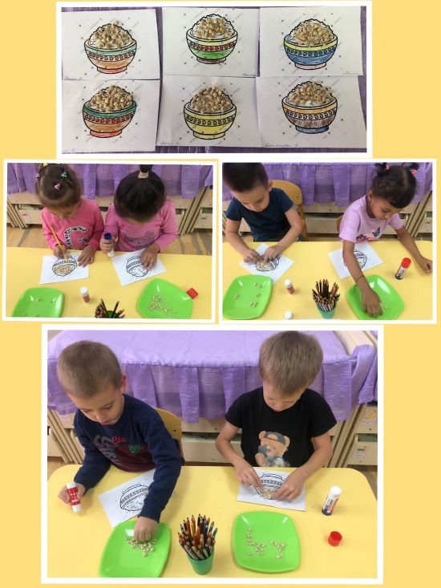
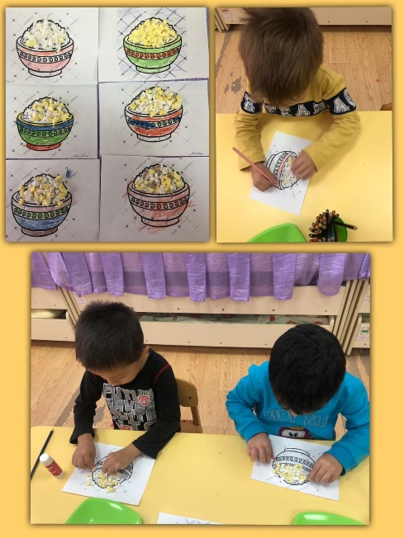

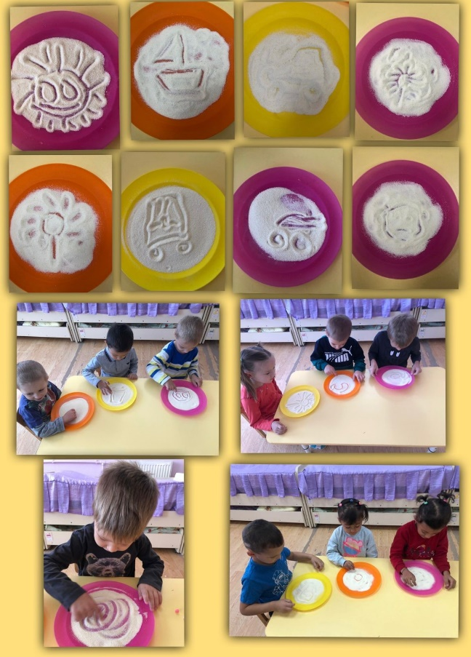
Нам с ребятами стало интересно, сможет ли каша приготовится сама? Мы решили провести эксперимент. Для эксперимента мы брали рисовую и гречневую крупу, заливали ее водой. Через некоторое время мы заметили, что гречневая крупа стала мягкой, и ее стало больше и воды совсем не осталось, а рис, остался твердым и воды столько же, сколько мы добавили. Так мы узнали, что некоторые каши могут приготовиться сами.
Вывод: кашу можно приготовить на плите, в духовке, мультиварке, русской печке, а гречневая каша, может приготовится сама, если ее залить водой.
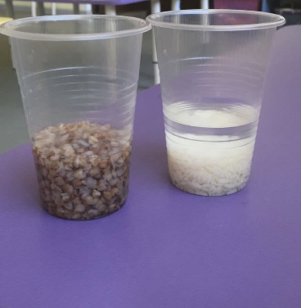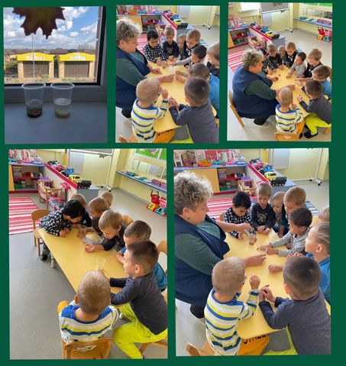

Источник: https://amp.calend.ru/holidays/0/0/3580/
http://cgie.62.rospotrebnadzor.ru/content/1408/95645/

